Государственное учреждение образования
«Лазовичский учебно-педагогический комплекс детский сад-средняя школа Клецкого района»

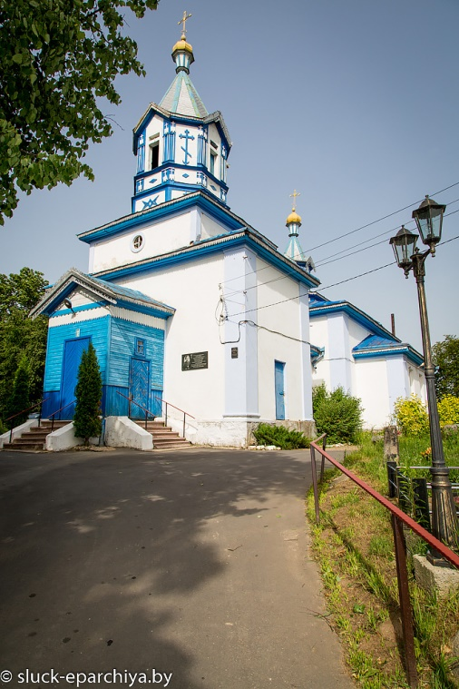

Работа исследовательского характера
«Подвиг любви и веры»

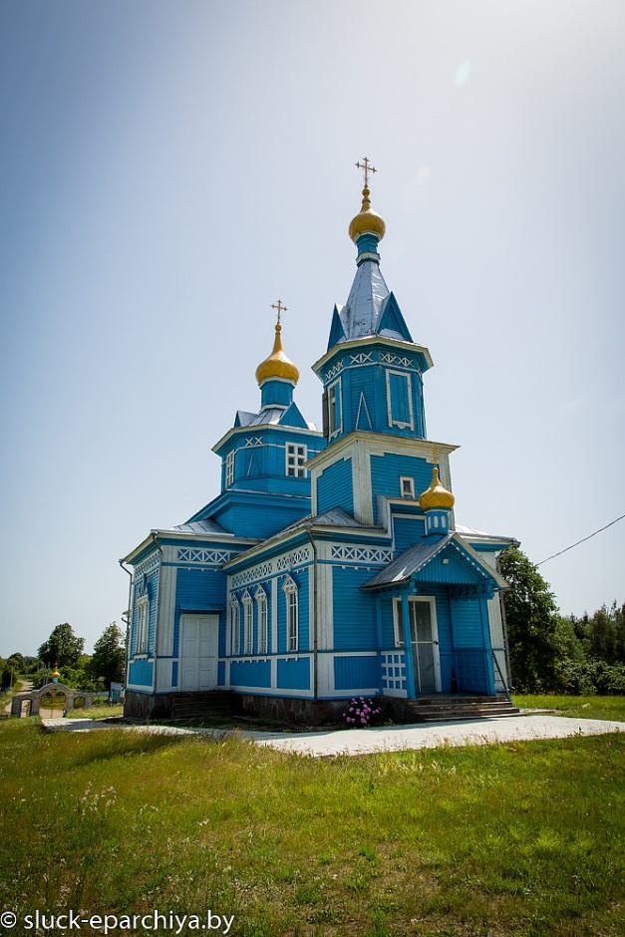
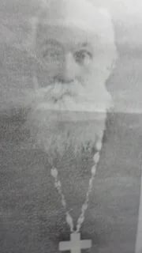

Автор: Кумейша Анастасия,
учащаяся 8 класса
Руководитель: Троян Инна Николаевна,
учитель истории

Клецк, 2020 год

Содержание
ВВЕДЕНИЕ 3

ГЛАВА I. Положение православной Церкви и духовенства на территории 6
Беларуси в 1939-1941 г.г.

Глава 1. 1. Религиозная жизнь в БССР и Западной Беларуси накануне 6
Великой Отечественной войны
Глава 1. 2. Организация церковной жизни на оккупированной
территории Беларуси 7

ГЛАВА ІІ. Патриотическая деятельность Белорусской Православной 11

Церкви в борьбе с фашизмом в годы Великой

Отечественной войны

ГЛАВА ІІІ. Актуально, чтобы помнили: участие православного 18
духовенства и верующих мирян Клецкого района в
борьбе с фашистскими захватчиками

Глава 3. 1. Организация партизанской и подпольной борьбы на 18
территории Клетчины
Глава 3. 2. Подвиг любви и веры 20

Глава 3. 2. 1. Мученический подвиг партизанских батюшек братьев 21
Хильтовых
Глава 3. 2. 2. Благословение на жизнь 26

ЗАКЛЮЧЕНИЕ 30

СПИСОК ИСПОЛЬЗОВАННЫХ ИСТОЧНИКОВ 33

ПРИЛОЖЕНИЯ 36

2
Введение
Прошлое… У одного оно похоже на цветущую лужайку летним утром. Пройтись по таким воспоминаниям — великая радость. А у кого-то спрятано глубоко-глубоко в памяти за семью замками, и его невозможно открыть. А есть прошлое, о котором даже спустя десятилетия больно и страшно думать. И чем подробнее узнаёшь о нём, тем сильнее сжимается сердце и заполняется горем. Но забывать о нём никак нельзя. Ради будущего! Я считаю, что в первую очередь сюда необходимо отнести Память о Великой Отечественной войне. Много десятилетий моя Беларусь не знает, что такое война, но память о тех пережитых страшных годах, о подвиге народа, сохранившего для нас мирную и свободную страну, не имеет срока давности.
Предстоящее 75-летие Победы позволяет ещё раз более пристально посмотреть и осмыслить все источники её достижения, а также извлечь всё то, ценное, что мы можем использовать в наши дни. Ведь история этих страшных событий складывалась не только из грандиозных сражений, масштабных операций и планов командования, но, в первую очередь, из человеческих судеб, каждая из которых является уникальным свидетельством той войны. Нам, детям мира, трудно понять и, по достоинству, оценить подвиг тех, кто выстрадал и выстоял эти годы. Просматривая фильмы о войне, читая архивные записи, старые газеты, можно прочувствовать только сотую долю того, что испытывали они - кто под пулями нёс весточку об освободившихся городах, собирал одежду и еду для партизан, прятал умирающего командира Советской Армии в подвале своего дома или в сарае, ценой собственной жизни, ценой жизни и свободы своих родных и близких, спасал десятки совершенно незнакомых ему людей.
А чтобы понять подвиг служителей церкви, нужно быть не только глубоко верующим, но и знать обстоятельства тех непростых лет...
О патриотической борьбе и трагических последствиях военного
лихолетья написано немало. И почти во всех основательных исследованиях
3
упоминаются имена священнослужителей. Особенно многочисленны случаи их участия в антифашистской борьбе на оккупированной территории в нашей «партизанске-Беларуси».
В связи с этим я определила тему моей исследовательской работы: «Подвиг любви и веры» (православная Церковь Беларуси в годы Великой Отечественной войны).
Я считаю, что выбранная тема очень актуальна на современном этапе. Во-первых, мы, современное поколение, должны актуализировать в исторической памяти и выводить из небытия имена не только героев, но и просто людей, скромных и очень смелых, достойно проживших эти тяжёлые времена. Во-вторых, это особенно важно в наши дни, когда православная вера возрождается и укрепляется, с каждым годом все больше и больше людей посещает Церковь, и она снова становится одним из важнейших институтов общественной жизни, нравственным авторитетом для общества. В-третьих, история Церкви - это история духовной культуры, и если мы хотим жить в гуманистическом обществе, эту историю нельзя забывать.
Цель исследования – рассмотреть деятельность православной Церкви Беларуси в годы Великой Отечественной войны, в том числе на территории Клецкого района, и показать её вклад в Победу, удивительное самоотвержение, великодушие, беспримерный подвиг.
В рамках поставленной цели решались следующие задачи:
- исследовать положение православной Церкви на территории Беларуси накануне и в начале Великой Отечественной войны;
- проанализировать и определить основные причины возобновления церковной жизни на оккупированной территории Беларуси;
- изучить вопрос участия духовенства и верующих мирян в борьбе с фашистскими захватчиками;
- установить причинно-следственные связи и показать героические и одновременно трагические жизненные судьбы православного духовенства в
4
годы войны на территории моей малой Родины – Клетчины, их роль в укреплении в сознании людей веры в Победу.
Гипотеза: церковь не только внесла свой вклад в победу, но и сыграла решающую роль в военных событиях.
Объект исследования: православная церковь Беларуси в годы Великой Отечественной войны.
Предмет исследования: деятельность православного духовенства на оккупированной территории Белоруссии в годы Великой Отечественной войны.
Методы: поисковый, анализ источников, описание, систематизация, сравнительно-исторический.
Изучаемая проблема: бытует мнение, что православная Церковь Беларуси не играла значимой роли в событиях Великой Отечественной войны, её участие было незначительным и не оказало существенного влияния на Победу. Я хочу доказать обратное.
Практическая значимость работы заключается в попытке:
- из различных источников собрать воедино информацию об участии православного духовенства Беларуси в событиях Великой Отечественной войны;
- прививать гордость, уважение и интерес к истории православной Церкви Беларуси и своей Малой Родины.
Данная работа может быть использована как на уроках истории, так и в рамках изучения факультатива Основы православной культуры, а также на внеклассных мероприятиях духовно-нравственного и патриотического направлений, на занятиях воскресных школ.

5
ГЛАВА 1. Положение православной Церкви и духовенства
на территории Беларуси в 1939-1941 г.г.

Глава 1. 1. Религиозная жизнь в БССР и Западной Беларуси накануне Великой Отечественной войны

Согласно многочисленным источникам, положение православной Церкви на белорусских землях в различные периоды истории было неоднозначным. Но, я считаю, что наиболее сложным временем, всё-таки, стали годы Великой Отечественной войны. Проводя на территории БССР политику геноцида, жестокого оккупационного режима и грабежа, немецкие власти использовали в своих интересах то положение, в котором оказалась православная Церковь Беларуси накануне войны [17].
Анализируя исторические данные можно сделать вывод о том, что религиозная жизнь перед началом Великой Отечественной войны на территории Западной Беларуси и БССР существенно отличалась. В первую очередь это было связано с тем, что православное духовенство БССР очень пострадало от преследований со стороны Советской власти, поэтому здесь церковная жизнь к 1939 г. практически не существовала. Накануне нападения фашистской Германии, на этой территории не было ни одного официально действующего православного храма. Как отмечает И. Касяк: «У сталiчным Менску захавалася непарушанай адна малая царкоўка на вайсковых могілках. Усе іншыя з яшчэ icнуючыx будынкаў-цэркваў былі пераробленыя для нейкіх мэтаў; напрыклад: Кацярынаўскі сабор - на склад кансэрваў для фабрык; Прэабражэнская царква - на спартовы клуб i залю для танцаў; Казанская (чыгуначная) царква - на клюб глуханямых; царква сьв. Духавага манастыра - на apxiў. Такое самае становішча было па усёй Усходняй Беларусі» [21]. Согласно архивным данным, на территории Западной Белоруссии, которая находилась в составе Польши и подчинялась Польской автокефальной православной церкви, было совсем другое
6
положение. В отличие от восточных областей, где были закрыты все церкви,
не существовало ни одной епархии и не было ни одного епископа, в западных областях в 1940 г. насчитывалось 542 церкви и 606 священников[2].

Глава 1. 2. Организация церковной жизни на
оккупированной территории Беларуси

Оккупационные власти проявляли определенную лояльность к верующим в их стремлении открывать храмы. Однако, восстанавливать Православие на территории Беларуси они не собирались. Это делалось исходя из тактических соображений: использовать религию как средство контроля над людьми. Согласно источникам, в это время на территории Беларуси происходят очень важные события религиозного характера. В восточных областях оккупантами проводится политика возрождения церковной жизни. Для этого привлекаются священнослужители православных церквей Западной Белоруссии. Одновременно с этим, митрополит Варшавский Дионисий, надеясь, что Белорусская церковь попадёт под его юрисдикцию, создаёт Белорусскую Церковную Раду, первое заседание которой прошло 9 сентября 1941г. На нём был разработан меморандум, в котором кандидатами для возведения в сан епископов Беларуси были выдвинуты: Феофан, Филофей, Афанасий. Этот меморандум был передан в Берлин. Немцы поддержали Дионисия [20].
В это же время Генеральный Комиссариат Белоруссии В. Кубе принимает решение создать автокефальную православную церковь Белоруссии. В этом были заинтересованы и белорусские национальные деятели во главе с Радославом Островским, который сотрудничал с оккупантами [30]. Поэтому 3 октября 1941 г. Р. Островский направил письмо Генерального Комиссариата епископу Венедикту на имя митрополита Пантелеймона. В письме говорилось, что:
7
- православная Церковь может руководствоваться своими правилами, и немецкая власть не будет вмешиваться в её внутреннюю жизнь;
- Церковь должна называться «Белорусская автокефальная Православная Церковь»;
- проповеди должны проводиться только на белорусском языке, а назначение священнослужителей не может происходить без разрешения немецкой власти;
- должен быть предоставлен Статут Церкви;
- богослужения должны проходить на церковно-славянском языке, Пантелеймон должен проживать в Минске и открыть тут духовную семинарию и курсы по подготовке священников [20].
Митрополит Пантелеймон и епископ Венедикт приняли условия Генерального Комиссариата Белоруссии и подписали «Акт № 1 деяния собора епископов белорусской православной церкви от 6 октября 1941 г.», согласно которому Пантелеймон объявлялся «митрополитом Минским и всея Белоруссии» (Прил. 1). После чего они приступили к организации церковной жизни на оккупированной территории Беларуси [30].
Таким образом, можно сделать вывод, что немецкие власти приняли решение не препятствовать созданию в Беларуси своего церковного управления в лице епархиальных архиереев, так как оно полностью ими контролировалось.
Первые православные храмы на оккупированной немцами территории стали открывать миряне. 28 июня 1941 г. в Минске верующие сорвали замки с храма Св. Александра Невского и начали молиться в нём без священника (Прил. 1). Вот как об э том событии рассказывает протоиерей Борис Васильев: «В Александро-Невской церкви женщины сбили замок с главных дверей и после трёхлетнего перерыва свободно вошли в храм. Утварь была почти вся уцелевшая, но многие драгоценные предметы похищены. Женщины вымыли храм и начали сами молиться. И каково было удивление
8
всех окрестных жителей, погорельцев, оставшихся в живых, когда, после
трёхлетнего перерыва, они услышали пение в храме. Все бежали в церковь со слезами...» [12].
Первым священнослужителем в оккупированном Минске был иеромонах Владимир Финьковский с Пружанского района, который организовал церковно-строительный комитет и начал возобновление существующих церквей [24].
4 августа возобновились службы в церкви Святой Марии Магдалины на Сторожовке. 17 августа открылся Спасо-Преображенский храм бывшего женского монастыря [35]. В августе 1941г. возобновились богослужения в Преображенской церкви.
Восстановление церквей происходило не только в Минске, но и в ближайших городах. В Борисове, в августе 1941 г., возродилась Свято-Андреевская церковь. В октября 1941 г. возобновил свою деятельность Свято - Николаевский собор в городе Бобруйске, а 5 сентября 1941 г. в Логойске была открыта Свято-Николаевская церковь.
На богослужения сюда стали приезжать верующие с отдаленных деревень и приходов, особенно много привозили детей для крещения, так как на Восточной части практически не было священников. Для решения этого вопроса по всей территории образовывались церковные приходы.
Православные храмы открывались не только на Минщине. Например, при Витебской городской управе был создан церковный отдел. В августе 1941 г. его возглавлял исповедник Владимир Николаевич Еленевский, ныне канонизированный Православной Церковью как святой. Благодаря его усилиям возобновили свою деятельность два храма - Свято-Покровский и Свято-Казанский. В сентябре 1941 г. этот церковный отдел возглавил Павел Владимирович Пароменский. Благодаря ему, к ноябрю 1941 г., вблизи Витебска начали работать ещё три приходских храма: Фальковичи, Яновичи и Довбея. В августе 1941 г. стали проводиться богослужения в Оршанской
9
Свято-Петро-Павловской церкви.
19 августа 1941 г. в окрестности Полоцка был направлен священник Никифор Мойсеёнок, а в декабре 1941 г. протоиереем Владимиром Голосовым был освящен Софийский собор.
В Могилёве было образовано Временное епархиальное управление, которое стало назначать на приходы священников. Его организовал и возглавил протоиерей Константин Радзивинович. Первым храмом, открытым на Могилёвщине, стала церковь Святых Апостолов Петра и Павла. С 9 августа 1941 г. богослужения совершал в ней священник Михаил Агеев. В августе 1941 г. возобновил свою деятельность Спасо-Преображенский храм в Шклове. Осенью 1941 г. богослужения возобновились в Свято-Борисо-Глебской церкви Могилёва. Её настоятелем стал протоиерей Николай Бекаревич. К концу октября 1941 г. возобновили свою деятельность еще 2 храма: Свято-Николаевский и кладбищенский.
При городской управе Гомеля был учрежден отдел народного просвещения. Руководил им Николай Николаевич Будилович. 17 декабря 1941 г. в городе возродилась Полесская церковь [40].
Для руководства церковью на территории Генеральной округи Беларусь были нужны новые епископы. Первым кандидатом стал архимандрит Филофей (Нарко), который был приглашён из Варшавы. 23 ноября 1941 г. митрополит Пантелеймон и епископ Венедикт провели епископскую хиротонию Филофея, он получил титул епископа Слуцкого, викария Минской епархии. [21]
Таким образом, можно сделать вывод о том, что немецкие власти использовали в своих интересах отрицательное отношение к церкви в СССР, в том числе на территории Белоруссии, и начали очень быстрыми темпами возобновлять здесь церковную жизнь - приводить в деятельность все закрытые храмы, чем и подкупали население, поэтому среди людей были и те, кто считал немцев не захватчиками, а освободителями.
10

ГЛАВА ІІ. Патриотическая деятельность

Белорусской Православной Церкви в борьбе с фашизмом

в годы Великой Отечественной войны

Начиная с 1918 года священников ссылали, расстреливали, храмы взрывали, поэтому к лету 1941 года многие из них были закрыты, сожжены, разрушены, либо приспособлены под склады, архивы, конюшни и различные развлекательно-игровые заведения. Большая часть священников репрессирована. НО… Именно в этот период зарождается патриотическая деятельность православной Церкви Беларуси. Белорусский народ не принял "нового фашистского порядка" и поднялся на борьбу. Вместе с ним сделали шаг в этом направлении и многие представители православного духовенства. Проявления патриотической деятельности были очень многообразны. Православные священнослужители воевали на фронтах Великой Отечественной войны, участвовали в партизанском и подпольном движении, укрывали солдат. Не только утешали верующих в скорби, но и вели патриотическую агитацию среди населения: поощряли к самоотверженному труду в тылу, мужественному участию в боях, поддерживали веру в победу над врагом и отпевали жертв боевых действий. Помимо своих священнических обязанностей они снабжали партизан продуктами, медикаментами, предоставляли кров, лечили раненых, доставали документы, укрывали молодежь от вывоза в германское рабство, участвовали в военных операциях. Кроме того, Церковь подвергала осуждению дезертирство, сдачу в плен, сотрудничество с оккупантами. Всё это способствовало созданию «нравственных условий победы», которые в значительной мере изменили ход военных событий.
Перед войной идеологи фашизма утверждали, что белорусы — самые безобидные из славян. Но, анализируя архивные источники, мы видим: охватившее всю Беларусь партизанское сопротивление доказало обратное. Одной из главных задач, которые стояли перед партией в первые месяцы
11
войны, была организация партизанского движения. 29 июня 1941 г. СНК
СССР и ЦК ВКП(б) был выдан секретный указ, в котором говорилось «В занятых врагом районах создавать партизанские отряды и группы для борьбы с частями враждебной армии, для разжигания партизанской войны везде, для взрыва мостов и дорог, порчи телефонной и телеграфной связи, поджогов складов и т.д. В захваченных врагом районах создавать невыносимые условия для врагов и их сообщников…»[39]. Православное духовенство тоже не стояло в стороне: 26. 07. 1941 г. Митрополит Алексий выступил с обращением к верующим (Прил. 2).
Уже на протяжении июля-августа 1941 г. на оккупированную территорию Беларуси были отправлены сотни организаторов и руководителей партизанского движения. За небольшой срок в 89 районах Минской, Могилевской, Пинской, Витебской, Гомельской областях были созданы подпольные партийные органы. Быстрыми темпами развивалось партизанское движение. Одним из первых на территории Белоруссии возник отряд В. Коржа [27] (Прил. 2). К концу 1941 г. действовало 437 партизанских отрядов, но не всем удавалось пройти линию фронта [11]. К декабрю 1943 г. партизаны контролировали около 60 % оккупированной территории [30].
Развитие партизанского движения поставило перед белорусским православным духовенством сложную задачу: поддерживать его или нет? Немцы разрешали существование и деятельность православных приходов только под их пристальным контролем. Одновременно с этим они безжалостно сжигали вместе с прихожанами тех, кто подозревались в связи с партизанами. Разумеется, в сравнении с репрессиями прежних лет, отношение фашистов к религии выглядело привлекательным, и небольшая часть священников, к сожалению, была лояльна к оккупантам.
Но большинство были те, которые проявляли себя патриотами. В 1942 году митрополит Сергий, призывая людей и священнослужителей на помощь партизанам, писал «пусть ваши местные партизаны будут для вас не только
12
примером и одобрением, но и предметом непрестанного попечения. Помните
что всякая услуга оказанная партизанам, есть заслуга перед Родиной и лишний шаг к вашему собственному освобождению от фашистского плена. Помните, что Родина не забывает вас. Итак, дерзайте, стойте мужественно и непоколебимо, содержа веру и верность, и зрите в спасение от Господа. Господь поборет за нас» [29].
И, как свидетельствуют архивные документы, патриотическое движение против немецко-фашистских захватчиков не имело бы столь широкого масштаба без благословения и поддержки батюшек.
Хочется рассказать о некоторых из них, помогавших партизанам, подпольщикам и не оставивших свою паству во время оккупации.
Протоиерей Александр Федорович Романушко - настоятель церкви села Мало-Плотницкое Логишинского района Пинской области. В 1942 г. ему удалось связаться с партизанами и он стал им помогать. С 1 марта 1943 г. святой отец сам стал работать в подполье, совмещая это со служениями в церкви [33]. В ноябре 1943 г., вместе с семьей, он ушел в партизанскую бригаду имени Куйбышева. Отец Александр не раз участвовал в боевых операциях, совершал отпевание павших на поле боя партизан, на богослужениях призывал помогать партизанам. Протоиерей Александр Романушко участвовал в партизанском движении до освобождения Пинской области от оккупантов, с лета 1942 до лета 1944 г. г. [36] (Прил. 3).
Николай Иванович Пыжевич, настоятель церкви в Старом Селе, ныне Ракитовского района Ровенской области, укрывал в своем доме партизан и тяжелораненых солдат. В сентябре 1943 года отряд карателей сжёг дом отца Николая, в котором, вместе с ним, сгорела заживо и его семья.
О направлениях немецких войск рассказывал партизанам из отряда имени Клима Ворошилова священник Евгений Крокас из села Малевичи, Пинской области [30].
Священник из деревни Рабунь, Анатолий Гандарович, помогал
13
партизанам медикаментами и предоставлял им место для отдыха. С октября
1942 по август 1943 гг. Анатолий прятал у себя военнопленного Мальцева Петра Павловича, который позже ушел в партизанский отряд «Боец» имени Фрунзе [29].
Священнослужитель Анатолий Мисеюк, из деревни Масоляны Берестовицкого района Гродненской области, не раз передавал продукты для партизанского отряда «Звезда» через связного Ивана Колосникова. После его ареста Мисеюк продолжал помогать отряду через командира его роты Николая Шишкина.
Принимали у себя партизан и братья Яссиевичи: Афанасий - псаломщик, и Георгий-священник, из села Сидельники Свислочского района. В своём доме братья укрывали жену советского офицера Попову Екатерину Алексеевну. Она прожила там всю оккупацию [29, с. 27].
Иоанн Курьян, который служил в одном из приходов Минской области, передавал связному партизанского отряда Александру Даниловичу Волохновичу сведения о готовящихся карательных операциях против партизан.
Священник деревни Латыголь, Виктор Бекаревич, был связным партизанского отряда Григория Котовского [13].
В церковных документах имеется подписка протоиерея Василия Копычко, священника Ивановской церкви, написанная им 31 декабря 1942 г.: «Я гражданин, Копычко Василий Данилович, деревня Одрыжин, даю настоящую подписку штабу партизанского отряда в том, что в интересах окончательного разгрома фашизма обязуюсь работать на пользу нашей Родины. Даваемые мне штабом задания буду выполнять честно и своевременно. Сообщаемые мной сведения буду передавать лично т. Зубчонину или лицу, им указанному. В целях конспирации буду работать под псевдонимом Кириллов. О своей связи с партизанским отрядом, а так же содержании даваемых заданий, буду держать в секрете. За нарушение
14
данного обязательства несу ответственность перед Родиной в персональном
порядке» [15]. Святой отец собирал сведения о противнике, организовывал сбор одежды и продуктов питания среди прихожан для партизан. Предупредил население о готовящихся карательных операциях на партизан и ушел вместе с ними в отряд. За заслуги перед Родиной протоиерей Василий Копычко был награждён орденом Отечественной войны II степени, медалями «Партизану Отечественной войны» I степени, «За доблестный труд в Великой Отечественной войне 1941–1945 гг.», «За победу над Германией в Великой Отечественной войне 1941–1945 гг.» и другими [41] (Прил. 3).
Протоиерей Косьма Петрович Рошна, благочинный Пинского округа и настоятель храма в селе Хойно, во время оккупации продолжал вести богослужения и каждый раз молился « О Великом Господине нашем Сергии» и «о стране нашей», хотя это было далеко не безопасно. В 1943 г., когда место, где проходило служение К. Раина, стало зоной партизанского влияния, он призывал население помогать им. Утром 9 октября 1943 г. в церковь ворвались фашисты, приказали Кузьме разоблачиться и доставили его в полицейский участок, где устроили обыск. Затем забрали документы и повели на расстрел. Проходя возле церкви, он упал на колени и стал молиться, а когда поднялся с колен, возле него уже никого не было. Батюшка перекрестился и бросился бежать в лес. Пришел в лагерь к партизанам, где и встретил своих сыновей. [29].
Священнослужитель Михаил Гапоник был наказан немецкими органами штрафом на 1000 немецких марок за выдачу фиктивных справок людям, которые подозревались в связях с партизанами. В этих справках писали, что они глубоко верующие, и не имеют к партизанским отрядам никакого отношения. Написание таких справок было самой распространенной формой помощи со стороны православного духовенства.
15
Более двухсот таких справок выдал священник Полочанского прихода Николай Гуринович. Он писал не только справки, но и прятал у себя в доме беженцев.
Иногда святым отцам удавалось спасти население от гибели. Незадолго до освобождения Минска, в конце июня - начале июля 1944 г., служивший здесь в то время настоятель, протоиерей Николай Тиссельский, предоставил храм для укрытия многим минчанам, которым угрожал вывоз в Германию.
Святой отец Иоанн Рожанович, узнав о карательной операции, сообщил об этом партизанам. Они решили, что для спасения населения нужно отправить к карателям церковную делегацию, во главе которой и был отец Иоанн. Ему удалось убедить фашистов в том, что мирное население не имеет никакого отношения к партизанам. После его убеждений каратели отступили.
Иерей Иоанн Семенович Лойко, настоятель церкви во имя Покрова Богоматери в селе Хоростово, ныне Старобинского района Минской области. С первых дней войны о. Иоанн призывал прихожан оказывать помощь советским воинам. Во время фашистской карательной операции штаб партизанского командования принял решение о выходе из немецкого окружения без боя. С собой была взята большая часть местных жителей. Но 14 священников остались в селах со своей паствой. Одним из тех, кто остался с больными, калеками, стариками, был о. Иоанн Бойко. Вскоре храм был переполнен, но из храма никого не выпускали. Во время народного пения "Верую" в храм ворвались вооруженные фашисты и стали силой выводить из церкви женщин. О. Иоанн обратился с просьбой к офицеру дать возможность окончить богослужение. В это время здоровенный фашист, выталкивающий с клироса молодых певчих, сзади схватил о. Иоанна и бросил его на царские врата. Они открылись, и священник упал перед Божиим престолом. В двери храма вбивались гвозди, а к погосту подъезжало несколько саней, груженных соломой. Из показаний местных полицейских, принимавших участие в этой
16
расправе и судимых военным трибуналом Белорусского округа после войны,
известно, что из объятой пламенем церкви они слышали всенародное пение молитв: "Тело Христово приимите, источника бессмертного вкусите "» [29].
Большое количество партизан нуждалось в медицинской помощи, поэтому священник Борис Кирик, служивший в деревне Ятра, имевший духовное и медицинское образование, под полом своей церкви выкопал склеп и устроил там госпиталь для партизан на 10 мест. С помощью своего брата Павла Кирика, являвшегося секретарем епископа Афанасия (Мартоса), получал медикаменты по рецептам [29].
Священника Петра Бацяню, служившего настоятелем в деревне Кобыльники Мядельского района Вилейской области, СД арестовало за помощь евреям. В Минской тюрьме над ним жестоко издевались: запрягали в плуг и пахали тюремный огород, травили собаками до тех пор, пока священник не умер [29].
Протоиерей Павел Сосновский выдавал справки о благонадежности. Во время облавы был арестован человек со справкой отца Павла, за что протоиерей Павел Сосновский был арестован СД и зверски замучен.
Игнатий Ермолюк, был арестован немцами за то, что крестил евреев. Священника отправили в лагерь, откуда он не вернулся.
Также необходимо упомянуть имена священников, о подвиге которых известно совсем немного.
Архиепископ Могилёвский Филофей. «Он спас тысячи еврейских детей, которых крещением оберегал от смерти в гитлеровских газовых камерах»[34]
Также необходимо упомянуть имена священников, о подвиге которых известно совсем немного.
Священник Федор Иванович Дмитрук служил в Александро-Невском соборе города Пружаны Брестской области. Вся его семья в период оккупации участвовала в работе патриотического подполья города Пружаны
17
и имела прямую связь с белорусскими партизанами, действующими в данной местности.
Священник Виталий Вечерко, настоятель храма в селе Бостынь, с первых дней войны активно помогал партизанам. В 1943 году о деятельности священника стало известно карателям. Прибыв в село, они расстреляли жену о. Василия и около 50 жителей.
Протоиерей Владимир Томашевич в годы войны собирал ценные сведения о вражеских войсках и передавал их партизанам.
Священник Александр Мацкевич, настоятель церкви в селе Велеличи, спас от расстрела 50 человек.
Священник Николай Михайловский, село Рогозно Жабинского района, был замучен. Его храм сожгли дотла.
Диакон Арсений Романович Коваль, село Ставок Пинского района, когда фашисты хотели сжечь церковь, оказал решительное сопротивление - сбрасывал в сторону солому, которую они бросали рядом с ней.
Священник Ювеналий Волощук, село Макарово, был расстрелян немцами, когда хотел скрыть принадлежность своих прихожан к партизанам. [41].
Трудно переоценить подвиг белорусского духовенства и верующих в тяжелейшие и героические годы Великой Отечественной войны. Несмотря на все те гонения, которые совершала Советская власть по отношению к православной Церкви, большинство православного духовенства стало на защиту своей Родины и своего народа, зачастую рискуя не только своими жизнями, но и жизнями родных и близких людей.

ГЛАВА ІІІ. Актуально, чтобы помнили: участие православного духовенства и верующих мирян Клецкого района
в борьбе с фашистскими захватчиками

Глава 3. 1. Организация партизанской и подпольной борьбы
на территории Клетчины
18
События Великой Отечественной войны показывают нам множество примеров, в которых люди, даже перед лицом смерти, не сдавались, боролись до конца.
На территории моей Малой Родины, в Клецком районе Минской области, в годы Великой Отечественной войны происходили события, которые сыграли огромную роль в истории подпольного и партизанского движения Беларуси. Сначала это была деятельность Щепицкой подпольной комсомольско-молодёжной организации, которая действовала на территории Щепичского и Домоткановичского сельских Советов с июля 1941 г. по январь 1942 г. Организатором и руководителем её был Сергей Толкач. Они проводили диверсии, пускали под откос эшелоны, убивали немцев и полицаев. Ночью 3 января 1942 г. 15 членов организации были орестованы и после пыток расстряны. Уцелело только 2 человека [19, 25] (Прил. 4).
В апреле 1943 г. был создан Клецкий падпольный райком партии, члены которого, кроме диверсионной работы и печатания листовок, недалеко от д. Колки, издавали подпольную газету “За Советскую Беларусь”. Выходила она 1-2 раза в неделю от 150 до 300 экземпляров.
В годы войны на территории района действовало более 10 антифашистских молодёжных организаций, которые помогали партизанам выполнять боевые задания [4].
Начало активной партизанской борьбы на Клетчине положил спецотряд НКВД (НКДБ) “Соколы”, которым руководил известный К. П. Орловский (кличка “Роман”). Направлены они были сюда в октябре 1942 г. и разместились в Машуковском лесу. Много “добрых дел” на счету спецотряда, но настоящий переполох среди гитлеровцев вызвала операция 17 февраля 1943 г. в Машуковском лесу. Об этом событии писала не только газета “Правда” (21.03.1943 г.), но немецкая и шведская пресса. Тринадцать бойцов отряда уничтожили главного комиссара г. Барановичи Ф. Фенца, гебискомиссара Барановичской области Ф. Штюра, обергрупенфюрера войск
19
СС Ф. Засорнаса, сем офицеров-эссесовцев, двух комендантов полиции, почти всю охрану. В этом бою командир был тяжело ранен и позже отправлен на “большую землю” [10, 25] (Прил. 4).
Бойцы спецотряда НКВД БССР “Авангард” занимались разведкой, диверсионными акциями, агитационной работой: диверсия на аэродрове г. Барановичи, взорвали 12 вражеских эшелонов, сожгли 5 автомобильных мостов и т.д.
Также активно действовали на территории района отряд им. Г. К. Жукова, 18 партизанская бригада им. М. В. Фрунзе, отряд им. М. В. Фрунзе, отряд им. Ф. Э. Дзержинского, отряд им. Р. И. Котовского, особый отдельный партизанский отряд им. С. М. Кирова, 620-й отдельный отряд им. В. И. Чапаева, отряд им. С. Г. Лазо. [27]. Все эти формирования развернули активную борьбу с оккупантами, а также передавали нашему командованию очень ценные сведения о вражеских войсках.
Таким образом, анализируя, в первую очередь, архивные данные и воспоминания очевидцев, могу с гордостью утвеждать – на территории оккупированного Клецкого района шла настоящая партизанская и подпольная война против захватчиков.

Глава 3. 2. Подвиг любви и веры

Помнит Клецкая земля и тех, кто, в годы оккупации, имеючы огромный авторитет среди верников, стремились морально поддержать партизан и подпольщиков через служение Богу молитвами и утешениями. Но были на Клетчине и те, кто не просто их поддерживал, но и организовал свою широкую подпольную и партизанскую деятельность.
Данная работа была написана для того, чтобы в предверии 75 годовщины Победы в Великой Отечественной войне ещё раз вспомнить моих земляков, братьев-священников Николая и Георгия Хильтовых и настоятеля Иодчицкого храма отца Александра Ивановича Волосовича, которые были активными участниками сопротивления и приняли страдальческую смерть от
20
немецких захватчиков. В отношении их хочется привести следующие слова «У кого нет земного Отечества, у того нет и Небесного!» (Святое Предание, Основы Православия).
Этих людей хорошо помнят на Клетчине. Как свидетельствуют различные источники, братья Хильтовы и отец Александр Иванович Волосович стали активными участниками сопротивления.

Глава 3. 2. 1. Мученический подвиг партизанских батюшек
братьев Хильтовых

Героические подвиги моих земляков, священнослужителей братьев Хильтовых, достаточно много и широко освящены на страницах периодической печати, журналов, православных книг (“Белорусская православная церковь в период немецкой оккупации 1941-1944 гг.”; Г. Паромчик “Колдычевская трагедия”, Минск 1962 г.; журнал “Літаратура і мастацтва”, 1972 г.; “Новогрудские епархиальные ведомости”, ноябрь 2009 г. и др.). О мученическом подвиге священников в годы войны Белтелерадиокомпанией снят документальный фильм “Свет души”, а в июне 2014 года был показан фильм “Крестный путь” в цикле “Испытание”, в 2013 году вышел цикл радиопередач в программе “Святло душы”. Я считаю, что их жизнь и кончина достойны такой Памяти.
Братья Хильтовы собирали продукты для партизан и находившихся в концлагере советских военнопленных, лечили у себя дома раненых, распространяли в окрестных сёлах сводки Совинформбюро, собирали оружие и затем передовали его в лес партизанам т. д. Дом Николая был одновременно и партизанским штабом, и госпиталем, и базой отдыха диверсионных групп. Сведения о последних днях братьев собраны из воспоминаний уцелевших узников Калдычевского лагеря смерти и, в первую очередь, из воспоминаниях спасшегося из лагеря и вернувшегося из сталинских лагерей белорусского поэта, художника и музыканта Сергея
21
Новика-Пеюна, который находился рядом с Хильтовыми в этом страшном месте. В 1957 году он разыскал дочь Николая Хильтова – Надежду - и послал ей письмо. Через много лет на место гибели своих родных приезжал и сын отца Георгия – Николай Георгиевич Хильтов.
Когда началась война, отец Николай служил в своем приходе Иоанна-Предтеченской церкви д. Блячино (сегодня это деревня Садовая Клецкого района). Жители очень уважали батюшку Николая. Георгий Хильтов, или как его называли близкие – Жорж, служил в Клецком Покровском храме, который и теперь действует на территории городского кладбища (Прил. 5).
Николай Александрович Хильтов постоянно помогал разведчикам бригады имени Василия Ивановича Чапаева. Кроме этого, с апреля 1942 года
он считался связным партизанского отряда имени Г. Котовского 300-й бригады имени К. Ворошилова, которая дислоцировалась в Копыльском районе (Прил. 5). Именно из его дома вышла бригада «котовцев» на памятный партизанам Копыльщины раевский бой. Здесь регулярно останавливались группы подрывников перед выходом на железнодорожную линию Городея – Погорельцы. Дом посещали командиры и комиссары. В партизанской характеристике о деятельности батюшки сказано: «Товарищ Хильтов систематически передавал ценные сведения по разведке, вел работу по разложению полицейского гарнизона г. Клецка, своевременно сообщал о полицейских и немецких засадах. Обеспечивал партизан необходимыми продуктами питания. Все задания выполнял добросовестно и аккуратно» [7].
Перед прихожанами в церкви отец Николай Хильтов зачитывал обращение митрополита всея Руси Алексея, который призывал население оккупированных территорий помогать партизанам громить немецких захватчиков. Во всех делах отцу Николаю помогала его жена Наталья из рода Новицких: выхаживала раненых и, вместе с домработницей Павлиной, распространяла в окрестных деревнях, Клецке, Несвиже сводки Совинформбюро, листовки, газеты. Помогали отцу и дочери–подростки Надя
22
и Кира. Для того, чтобы не вызвать подозрения немцев о настоящих «отдыхающих», батюшка, вместе с доверенными прихожанами, распространяли слух о больных тифом, которые там якобы лечатся. Фрицы боялись этой смертельной болезни, потому церковь отца Николая старались обходить стороной [16, 25].
Не раз семья находилась на грани жизни и смерти. Немцы, полицаи, партизаны останавливались в доме по очереди, а, бывало, и одновременно… Настоятель Зубковской церкви отец Георгий Прорвич, который тоже поддерживал связь с партизанами, вспоминал: «Прихожу как-то к Хильтовым. Стоят кони во дворе. В кухне сидят полицаи, выпивают. Наталья
зовет меня в дом: «Иди, что-то покажу». Пошел. В одной комнате висит на
шнурках множество постиранных бинтов! А в боковушке лежат четверо раненых. Партизаны. И это был не единственный случай» [31, 25].
Неоднократно батюшка обеспечил Михаила Шершнева «западной» одеждой, добыл ему пропуск и паспорт, не раз представлял командира диверсионной группы своим племянником. Неоднократно указывал отец Николай расположение полицейских засад. В ноябре 1942 года в перестрелке с карателями погиб руководитель одной из диверсионных групп – Николай Анохин. Его тело принесли в дом священника. Отец Николай отпел его, после чего партизан был захоронен в гумне священника. Спустя некоторое время партизаны перезахоронили разведчика в центре деревни Блячино, а после войны его останки перезахоронили в деревне Зубки.
Отец Георгий Хильтов, вместе с горожанами и жителями окрестных деревень, собирали продукты для военнопленных. Один раз в неделю в лагерь из Покровской церкви отвозили повозку хлеба, картошки, сала, яиц. Только в конце 1943года, после двух организованных побегов военнопленных, немцы запретили эту помощь. На квартире Жоржа Хильтова
в Клецке происходили встречи партизанских связных с начальником
23
Клецкой полиции Гуриным, который с помощью батюшки был склонён на сторону партизан и передавал им важные сведения оперативного характера [9, 25].
Чтобы спасти детей-евреев, которых привезли из Минска в составе группы воспитанников детского дома, он покрестил их в Православии и всем выдал необходимые документы (Прил. 5).
Братья-священники верой и правдой служили Богу и своему народу, помогали, чем могли, ставя под угрозу свои жизни, жизни своих жен и детей. Фашисты пришли за ними в конце оккупации, в пятницу 6 апреля 1944 года. До сих пор сельчане точно не знают, кто выдал Николая Хильтова. Не известны точные обстоятельства и ареста. Читая воспоминания дочери Зубковского священника Оксаны Прорвич, все происходило так: комендант
немецкой полиции Нич пригласил Хильтова на беседу в застенке Кунцевщина. Жена повезла отца Николая на фурманке, по дороге заехали в Зубки. Георгий Прорвич предупредил их об опасности, просил все бросить и бежать. Однако к нему не прислушались. Было сказано: «Будем ехать назад, заедем к вам на завтрак». Назад Наталья приехала одна и вся в слезах. В этот же день в Клецке был арестован и Георгий Хильтов. Из Барановичского СД братьев привезли в Колдычево – один из самых страшных лагерей смерти оккупированной фашистами Беларуси. Здесь было уничтожено свыше 20 тысяч узников - все эти зверства творились руками наших соотечественников. Охрану лагеря несла 7-я рота 13-го белорусского батальона при СД [9] (Прил. 5).
Жёны Николая и Георгия – Наталья Ивановна и Лидия Александровна (дочь отца Александра Волосовича), взяв с собой детей, решили ехать в Колдычево, чтобы узнать о судьбе мужей. Они надеялись, что их удастся вырвать из лагеря. Среди охранников было немало выходцев из Клетчины - за хорошую взятку они могли даже выпустить узников. Женщины надеялись на помощь Радослова Островского, так как Николай Александрович Хильтов
24
был его учеником, когда Радослав Островский преподавал в городе Вильно в белорусской гимназии. Но помощи они не получили. Лидия Хильтова тоже оказалась в концлагере. Её схватили в Барановичах: когда она выходила от подруги, то знакомая учительница всунула в ее ридикюль сообщение Совинформбюро и сказала: «Дома прочтете». Во время обыска патруль и нашёл эту листовку. Туда же попала и Наталья: ее поведение, как будто бы, насторожило часовых [9, 25].
На долю Николая Хильтова выпала страшная смерть - в последние дни мая 1944 года палачи привязали его к железной кровати и сожгли заживо. Его последними словами были: «Поставьте крест на моей могиле!». То, что осталось от его тела, узники погребли на лагерном кладбище. На могиле поставили самодельный крест. Последний колдычевский расстрел состоялся
в ночь с 1 на 2 июля 1944 года. Тогда погибло 574 человека, среди которых
был и 39-летний отец Георгий, его жена Лидия и Наталья. На рассвете, чтобы спрятать следы преступления, убийцы всё подожгли.
Церковь, в которой служил отец Николай Хильтов, в 1965 году разрушили, но прихожанами были спасены многие иконы и церковная утварь. Первую Литургию в восстановленном храме отслужили в июле 2005 года. Сейчас настоятелем храма Покрова Пресвятой Богородицы г. Клецка является протоиерей Андрей Александрович Гладкий, а храма Святого Пророка Иоанна Предтечи, деревни Садовая, Клецкого района, иерей Геннадий Матвеевич Белоус.
Память о братьях Хильтовых никогда и не умирала среди местных людей. 24 августа 2014 года отец Андрей и благочинный Клецкого округа протоиерей Матфей Белоус открыли и освятили мемориальные доски, увековечивающие мученический подвиг священников Георгия и Николая Хильтовых в годы войны [28]. На стене храма Покрова Пресвятой Богородицы установили мраморную доску, увековечивающую память
25
Георгия Хильтова. А в деревне Садовая, на территории храма Святого пророка Иоанна Предтечи, поставили камень с памятной плитой, посвященной настоятелю этого храма Николаю Хильтову (Прил. 5).
Плакали в тот памятный день не только прихожане, но и небеса – проливным дождем, ни на минуту не прекращавшимся. Но, несмотря на слякоть и холод, люди собрались и у Покровской церкви в Клецке, и у Свято-Предтеченской в Садовой, чтобы помолиться о святых земляках, отдать дань памяти героям-священникам, возложить цветы к памятным гранитным доскам с их вечно живыми и молодыми ликами. Сыном Георгия Хильтова – Николаем Георгиевичем Хильтовым, ныне проживающим в Минске, были сказаны горячие слова благодарности, добрые и горькие воспоминания. Внучки Николая Хильтова – Анна Георгиевна Сажина, ныне живущая в г. Сыктывкар – Республика Коми, и Татьяна Андреевна Пикалова из украинского города Львова, приехавшие на родину своих предков с мужьями и детьми, возложили цветы на памятное место. От имени жителей Клецка и района отдал дань уважения и признательности подвигу героев заместитель председателя райисполкома Буйвило Г. Н., а поэт Владимир Светлов прочел свое посвящение братьям-священникам с крыльца Покровского храма.
Глава 3. 2. 1. Благословение на жизнь

В Барановичском краеведческом музее имеются воспоминания и материалы уцелевших узников Колдычевского лагеря смерти под Барановичами. Среди них сохранилась легенда о 92-летнем священнике, который был там замучен. Им был настоятель Иодчицкого храма отец Александр Иванович Волосович. Его привезли в лагерь весной 1944 года [6]. На территории моей Малой Родины, аг. Лазовичи, за несколько сотен метров от шоссе, прячется небольшая, в одну улицу, деревня Иодчицы. Она живёт тихо и неприметно. Такой же тихой была деревенька и во время Великой Отечественной войны. Но сегодня я знаю, и горжусь этим: здесь действовало глубоко законспирированное подполье. Сын отца Александра, Дмитрий, и
26
невестка Татьяна Петровна, были в партизанах, а его дом был явочной квартирой связных партизанского отряда и подпольной группы, которой руководил Дмитрий. Молодые Волосовичи жили у отца в. Иодчицах и были связаны с партизанским отрядом «За Родину», когда еще жили в родных местах Татьяны Петровны – в деревне Иваново Несвижского района. Они передавали партизанам сообщения о передвижении немецких войск, расклеивали листовки с сообщениями Совинформбюро. Круг их деятельности расширился с переездом в Иодчицы. Соратником, советчиком и помощником был им батюшка Александр. Члены подпольной группы выручали партизан не только боеприпасами, которые собирали сами или им поставлял Николай Гордей, который служил в полиции, но и медикаментами. Спирт, йод, бинты, стрептоцид, другие порошки были очень нужны раненым партизанам. Знакомая акушерка загружала сумку, прикрывала ее куском ткани, и Татьяна, стараясь не привлекать к себе внимания, шла домой в Иодчицы или к Лидии Хильтовой – сестре Дмитрия, которая также была связана с партизанами [8, 25] (Прил. 6).
Батюшка Александр благословлял подпольщиков на каждое задание. Очень волновался за них и, как мог, помогал. Каждый раз просил беречь
себя, быть осторожными, не всем доверять. Однако предатель-полицай смог войти в доверие к ним и выдал Волосовичей, но проговорился полицаю, который был знаком с подпольщиками и помогал им. Он и сказал Волосовичам уходить в лес. В лес предлагали пойти и старому батюшке, однако он отказался, так как не хотел никому становиться обузой, и вместо лесного лагеря попал в лагерь смерти [38, 25].
Условия в лагере были тяжелые. Холод и голод, тяжелая работа и постоянные издевательства охранников, приводило к тому, что многие умирали. Отчаяние и безысходность селилась в души людей. Но однажды по лагерю пошли слухи о том, что в одиночной камере сидит старенький священник, который благословляет на жизнь и отпускает грехи узникам. И в
27
самом деле, многие узники, отправляясь колонной из лагеря на работу, проходя мимо тюрьмы, стали замечать, как у маленького тюремного окошка стоял священник и благословлял идущих узников. Через некоторое время, проходя мимо тюрьмы, люди стали сами глазами искать в окошке старца и склоняли головы, принимая благословение. И людям от этого становилось радостнее, сразу появлялись силы, и оживала надежда на лучшее [8].
По воспоминаниям свидетелей, в Колдычево батюшка держался с большим достоинством, утешал собратьев по несчастью, благословлял тех, кто к нему обращался. Вспоминают еще один известный эпизод, когда охранники, построив узников в ряд перед лагерем, приказали каждому четвертому выйти из строя. Узники хорошо знали, что этих людей они больше не увидят, их выведут за территорию лагеря и расстреляют. Среди вышедших из строя была молодая девушка, которая сорвалась с места и бросилась к отцу Александру с просьбой «Батюшка, благословите на смерть!». На что старенький священник ответил: «Деточка, благословляю тебя на жизнь!». Всех отобранных увезли и расстреляли, среди них была и эта девушка. Однако случилось чудо – во время расстрела она потеряла сознание и рухнула на землю, как скошенная пулей, хотя не одна пуля не
задела ее. Подумав, что она мертва, девушку со всеми убитыми сбросили в яму и присыпали землей. К ночи девушка пришла в себя и выбралась из могилы. Так сбылось сказанное отцом Александром [22]. А вот сам отец Александр остался в Колдычево навсегда - как и многие тысячи узников Колдычевского лагеря погиб в июне 1944 года, незадолго до освобождения Красной Армией.
После войны эта девушка работала на ответственных постах, но хранила веру в Бога, ходила в церковь, вспоминала и поминала в молитвах отца Александра и учила близких, друзей почитать священство. История эта легла и в основу художественного повествования Анатолия Хвойницкого
[22].
28
Нет сомнения, что мои земляки – братья-священники Хильтовы и батюшка Александр Волосович, являются настоящими народными православными героями-святорами, достойными того, чтобы их жизнь, служение Богу, Родине и людям, знали. И в наши дни, благодаря памяти людской, благодарности ныне живущих, подвиг настоящих Пастырей продолжает трогать сердца современников, вдохновляя благочестием, терпением и крепким духом, а трагическая кончина их не огорчает, а заставляет задуматься о смысле своей жизни – во имя чего?

29
Заключение

Жизнь идёт, и те страшные годы уходят в прошлое, но память о героях бессмертна, и нам важно осознавать и понимать главное - наше настоящее существует благодаря подвигу этих людей. Что же двигало ими? Любовь к Родине или Вера в Бога?! Ведь Православие осуждает войну вообще. Но… Православие не только оправдывает, но и благословляет борьбу за свободу своей Родины!
И даже через 75 лет нет сомнения в том, что выстоять в Великой Отечественной войне и победить врага, кроме всех прочих условий, несмотря на все предшествующие события, помогла религиозная вера людей и православная церковь, которая без каких-либо колебаний встала в ряды защитников. Я считаю, что важнейшую роль в итоге войны сыграл героизм народа, его самоотверженность и боевой дух, который вдохновлялся не только патриотизмом, жаждой мести, но, самое главное, Верой в Бога.
В заключении мною сделаны определённые выводы и приведены доказательства того, что поставленные цель и задачи, в основном, решены.
Первое - в материалах исследования раскрыты причинно-следственные связи, обобщены и аргументированы исторические факты в пользу того, что православная церковь на оккупированной территории Беларуси, в том числе и на территории Клетчины, не только укрепляла в сознании людей веру в Победу и внесла свой вклад в неё, но и сыграла решающую роль в военных событиях.
Второе - история Великой Отечественной войны показала нам множество примеров, в которых, святые отцы, даже перед лицом смерти, не сдавались, боролись, и до последней секунды поддерживали своих верников.
Третье - проанализировав жизнь и деятельность белорусского
православного духовенства, и в первую очередь, братьев Хильтовых
и Александра Волосовича, могу утверждать, что главное, что ими двигало –
30
это любовь к Отечеству, Вере и людям - такой преданности нам нужно
поучиться.
Четвёртое - я считаю, что не знать героическое прошлое своей
малой родине - это не просто проявление невежества, это значит, ничего не
знать о себе, ничего из себя не представлять.
Пятое - с приходом немецких властей на восточной части Белоруссии начала налаживаться церковная жизнь. Но власть следовала, прежде всего, своим интересам, и это укрепление было лишь временным: немецко-фашистские оккупанты хотели переманить на свою сторону население оккупированной Белоруссии. Простые же люди просто верили в Бога и надеялись на него, как на поддержку свыше.
Шестое - за годы войны от рук немецко-фашистских захватчиков погибло множество людей, среди которых было и православное духовенство. И все же, следует подчеркнуть, что в суровых, порой жесточайших условиях, Православная Церковь сумела выстоять.
Седьмое - результаты исследования показывают взаимосвязь церкви с общественно-политической жизнью Белоруссии в 1941-1945 годах.
Восьмое – рассмотрены вопросы отношения представителей православного клира к попытке автокефалии и оккупационному режиму.
Важное и главное – на жаль, далеко не все имена и подвиги священнослужителей, которые погибли во время войны, подвергались жестоким пыткам, или же отправлялись в лагеря вместе с семьями просто за то, что те помогали выжить солдатам и мирному населению, известны. Я считаю, что в рамках подготовки празднования 75-й годовщины Великой Победы над Германией, необходимо активизировать архивно-поисковую работу по установлению имён, судеб и событий, связанных с подвигом белорусского духовенства и верующих в тяжелейшие и героические годы Великой Отечественной войны, чтобы открывать новые памятные места и мемориальные доски.
31
Таким образом, вклад Белорусской Православной Церкви в Победу огромен, он не поддается количественной оценке и не может быть выражен в материальном эквиваленте - удивительное самоотвержение, великодушие, беспримерный подвиг.
И в связи с этим хочется еще раз выразить огромную благодарность и низкий поклон им, принявшим мученическую смерть за свой народ, за то, что они, не щадя своей жизни, выстояли, тем самым удержав зло на своем духовном фронте, куда их благословил Бог! А остальное «тайное добро их да будет явным» не в этой, так в той жизни! Но и того, что известно уже, достаточно, чтобы нам всем стать добрее, внимательнее друг к другу и ответственнее перед Богом и Отечеством!
И эту память нужно сохранить. В сердце!

32
СПИСОК ЛИТЕРАТУРЫ

1.Архив Минского епархиального управления. Послужные списки умерших священнослужителей. Т. 6 (М-Я)
2. Национальный архив Республики Беларусь. Ф. 4. Оп. 21. Д. 2355. Л. 26.
3. Национальный архив Республики Беларусь. Ф.4. Оп. 33а. Д. 274. Л. 124.
4. Национальный архив Республики Беларусь. Ф. 3513. Оп. 1. Д. 1. Л. 28.
5. Национальный архив Республики Беларусь. Ф. 3513. Оп. 1. Д. 1 Л. 22
6. Барановичский краеведческий музей. Ф. 543. Оп. 1. Д.1 Л. 6.
7. Блинец, А. Загінулі ў Калдычэве//Да новых перамог.- 2009.- 25 апреля.
8. Блинец, А. Калдычэва – праклятая прыгажосць//Да новых перамог.- 2010.- 27 мая.
9. Блинец, А. Крест братьев Хильтовых//Советская Белоруссия.- 2007.- 30 июня. 2003. – С. 347.
10. Борисов, И. Человек из легенды. Мн. 1991. – С. 290.
11. Вабішчэвіч, А. Гісторыя Беларусі: Т. 5. Беларусь у 1917–1945 гг. / А. Вабішчэвіч [і інш.];Рэдкал.:М.Касцюк (гал. рэд.) [і інш.].-Мінск: Экаперспектыва, 2006. — С. 613.
12. Васильев Борис, протоиерей. Воспоминания (машинопись) / Архив протоиерея Феодора Кривоноса.
13. Васильева, О. Ю. Русская Православная Церковь в годы Великой Отечественной войны Сборник документов / Сост.: О. Ю. Васильева, И. И. Кудрявцева, Л. А. Лыкова, изд-во Крутицкого Патриаршего подворья, Москва 2009. – С. 650.
14. Васильева, О. Ю. Русская Православная Церковь в политике Советского государства в 1943–1948 гг. — М.: Институт Российской истории, 2001. – С. 64, 65.
15. Васильева, О. Ю. Русская Православная Церковь в политике Советского государства в 1943–1948 гг. — М.: Институт Российской истории, 2001. — С. 63, 64.
16
16. Государственный музей истории Великой Отечественной войны в г. Минске. – Отдел фондов № кп14587. – Д. 82-62.
17. Грыгор'ева, В. В. Канфесии на Беларуси / В. В. Грыгор'ева, У. М .Завальнюк, У. І. Навіцкі, А. М. Філатава//XVHT-XX ст./Рзд. - Míнск: ВП «Экаперспектыва», 1998. – С. 340.
18. Дамаскин, И. А., Кошель, П. А.; Изложено по: Великая Отечественная Война: 1941–1945: Энциклопедия для школьников / Сост. И. А. Дамаскин, П. А. Кошель; Вступит, статья О. А. Ржевского. — М.: ОЛМА - ПРЕСС, 2000. — С. 190.
19. Домашевич, У., Сазанович, У. Первым всегда тяжело. Мн., 1986. – С. 59.
20. Касяк, I. 3 ricторыi Праваслаўнай Царквы Беларускага народу. - Нью-Йорк: БЦР, 1956. – С. 190.
21. Касяк, I. 3 гісторыі Праваслаўнай Царквы Беларускага народу. Нью-Йорк, 1956. – С. 81.
22. Колейник, Т. Бласлаўленыя на подзвіг//Да новых перамог.- 2010.- 21 апреля.
23. Материалы фондов ГУ «Музей истории Клетчины».
24. Найдзюк, Я., Касяк, І. Беларусь учора i сення : папулярны нарыс з гiсторыi Беларусi / Я. Найдзюк i I. Касяк – Мiнск : Навука i тэхнiка, 1993. – С. 34.
25. Память: Гіст.- дап. хроніка Клецкага р-на / Уклад. М. С. Кусянкоў. – Мінск: Маст. літ., 1999 г. – С. 114 – 119.
26. Партизанские и комсомольские организации Белоруссии в годы Великой Отечественной войны. Мн., 1976. – С. 46.
27. Партизанские формирования Белоруссии в годы Великой Отечественной войны. 1941-1944 г.г. Мн. 1983. – С. 136.
28. Сенкевич, В. Подвиг любви и веры.//Да новых перамог. – 2014. - №68. – 6 сентября.
17
29. Силова, С. В. Крестный путь. Белорусская Православная Церковь в период немецкой оккупации. Силова, М. В. Белорусский экзархат Гродно 2005. – С. 58.
30. Силова, C. B. Православная церковь на Щучинщине в годы Великой Отечественной войны / Шчучыншчына: Miнулае i сучаснасць: Мат-лы навук.- практ. канф., Шчучын, 24 сак. 1995 г.- Лида, 1997. – С. 190.
31. Тычына, М. Партызанскі бацюшка.//Літаратура і мастацтва.- 1972. – 14 студзеня.
32. Шкаровский, М. В. Русская Православная Церковь при Сталине и Хрущеве. М., 2000. – С. 102.
33. Шкаровский, М. В. Русская Православная Церковь в ХХ веке / М. В. Шкаровский. – М.; Вече, Лепта 2010. — С. 480.
34. Шкаровский, М. В. Нацистская Германия и Православная Церковь (Нацистская политика в отношении Православной Церкви и религиозное возрождение на оккупированной территории СССР). — М.: Крутицкое Патриаршее Подворье, Общество любителей церковной истории, 2002. — С. 432.
35. Церкви и приходы Минска. История и современность. Минск, 1996. – С. 24, 25, 33, 56.
36.http://www.eparhia.karelia.ru – Дата доступа: 23.04.2017. (Информационный портал Петрозаводской и Карельской епархии).
37. http://www.nashkraj.by.
38. kleck-blago.by›?Name=GetCurrentNews&Ident=46.

39. encyclopedia.mil.ru›files…VoV_Vol10_Dokumenti.pdf.
40. https://zapadrus.su
41. http://www.orthoobraz.by – Дата доступа: 21.04.2017. (Республиканское общественное объединение «Родители и учителя - за возрождение православного образования»)
42. http://sobor.by
43. http://krotov.info/history/20/1940/silova_02.htm
ПРИЛОЖЕИЯ
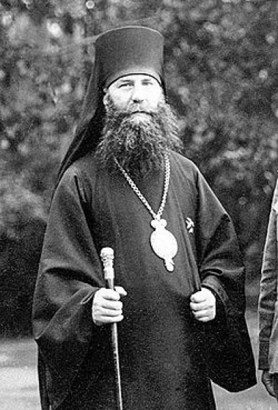
Приложение 1
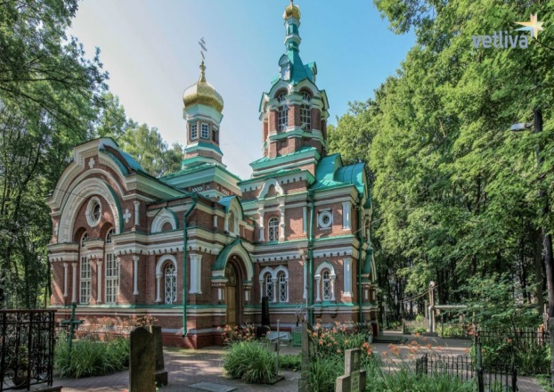

Церковь Святого Александра Невского
Митрополит Пантелеимон в Минске (Рожновский)
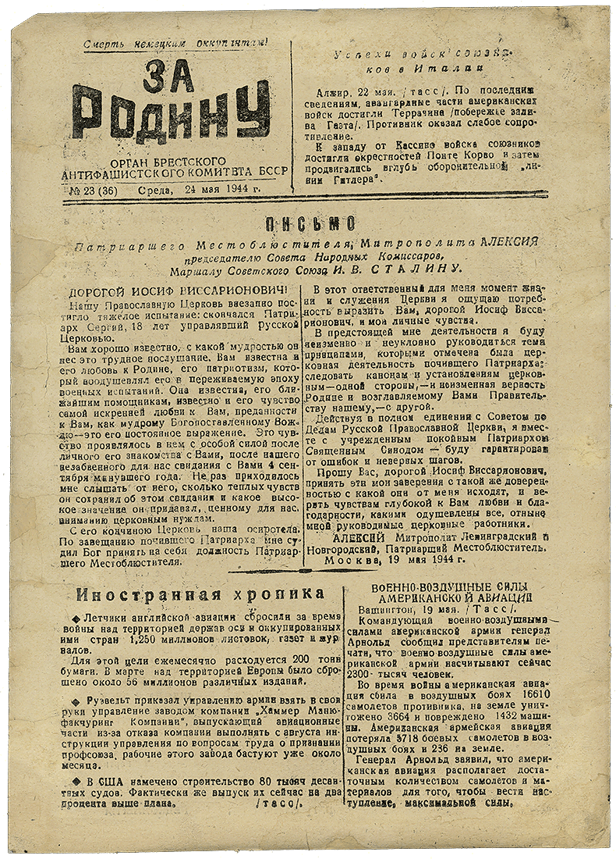
Приложение 2
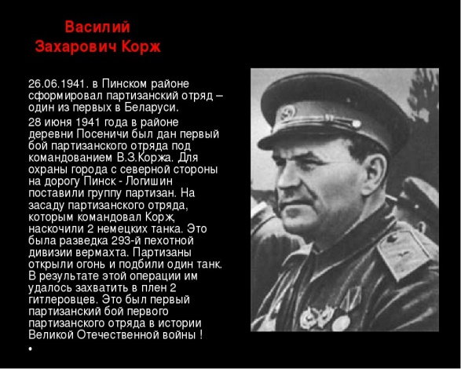

В. З. Корж

Обращение к верующим
Митрополита Алексия 26.07.194г.
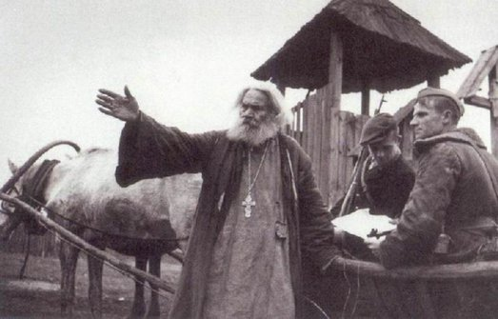
Приложение 3
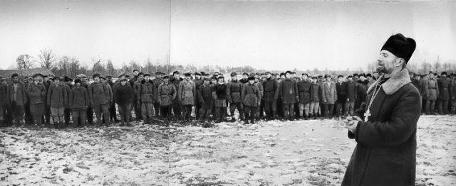

Протоиерей Протоирей
Александр Федорович Романушко Василий Копычко

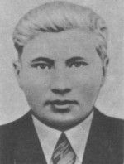
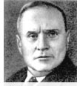
Приложение 4
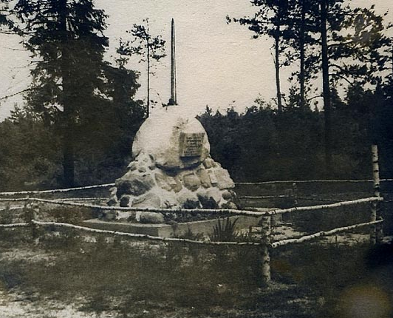

Сергей Толкач К. П. Орловский Памятник на месте
боя отряда «Соколы»

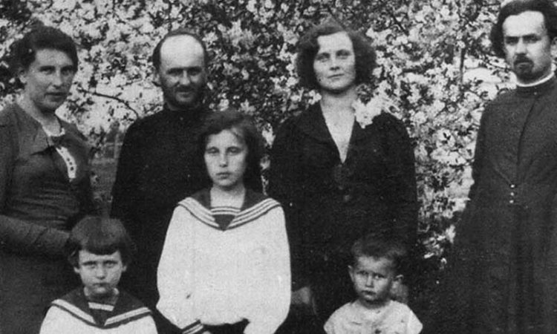
Приложение 5
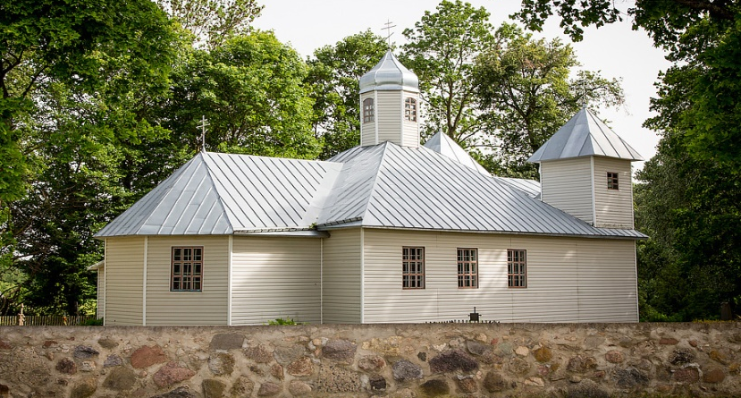
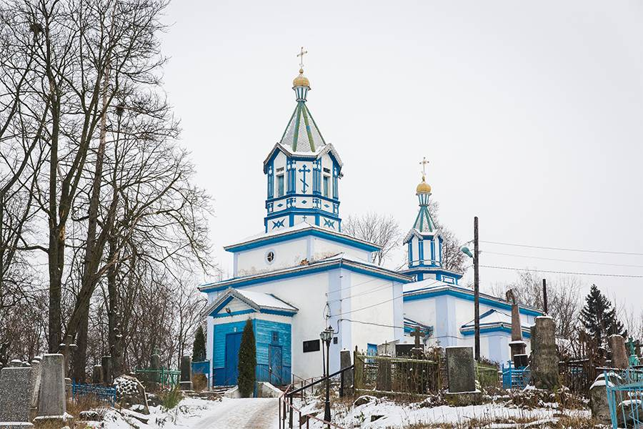
Братья Николай (слева) и Георгий Хильтовы с супругами и детьми

Свято-Покровская церковь, г. Клецк Храм Св. Пророка Иоанна Предтечи, д. Садовая
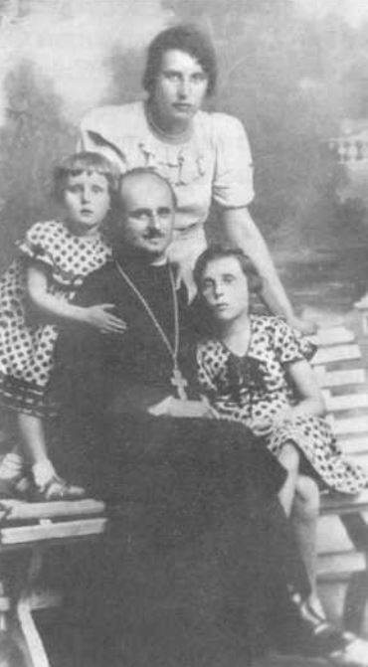

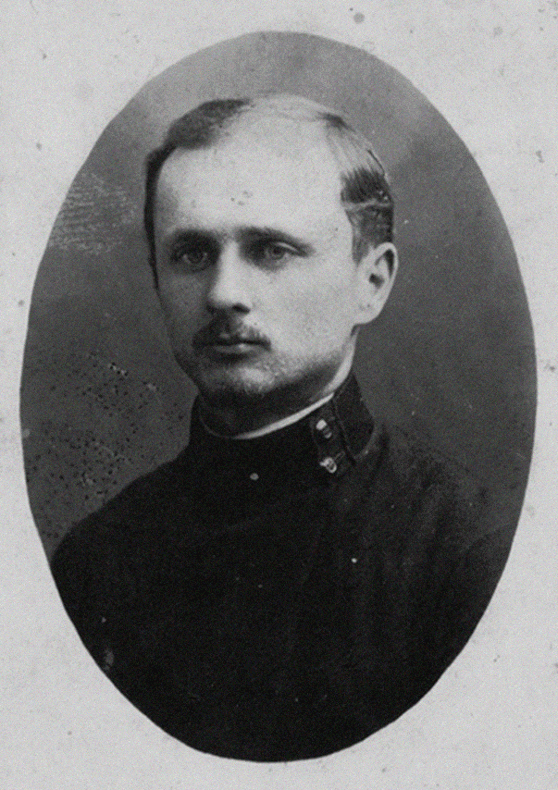
Священник Н. А. Хильтов
Священник Н. А. Хильтов со своей семьей.
Фото из архива музея
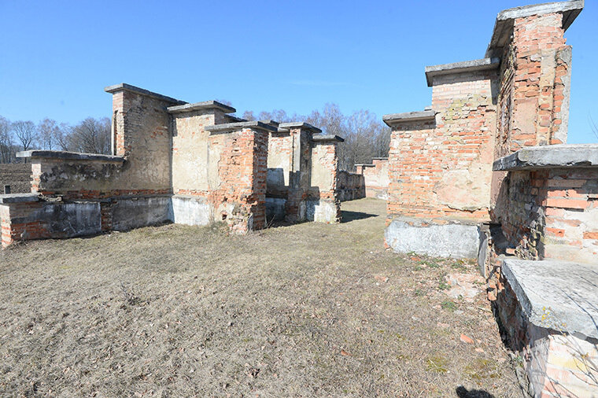
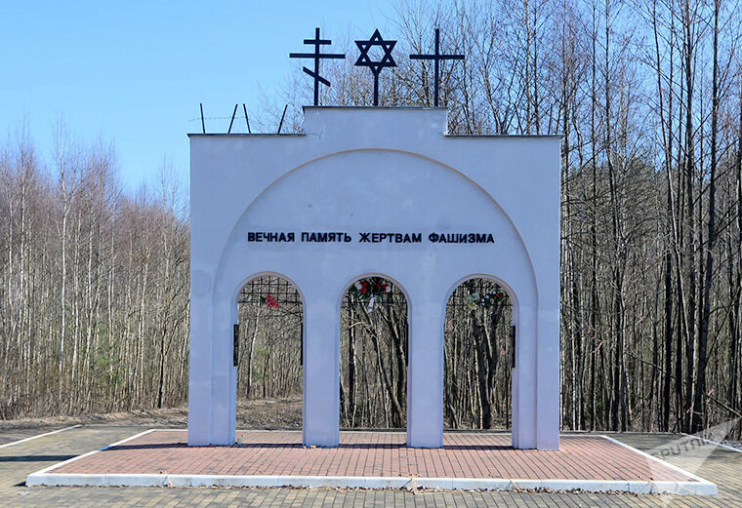

Колдычевский лагерь смерти
Руины лагеря Главный монумент

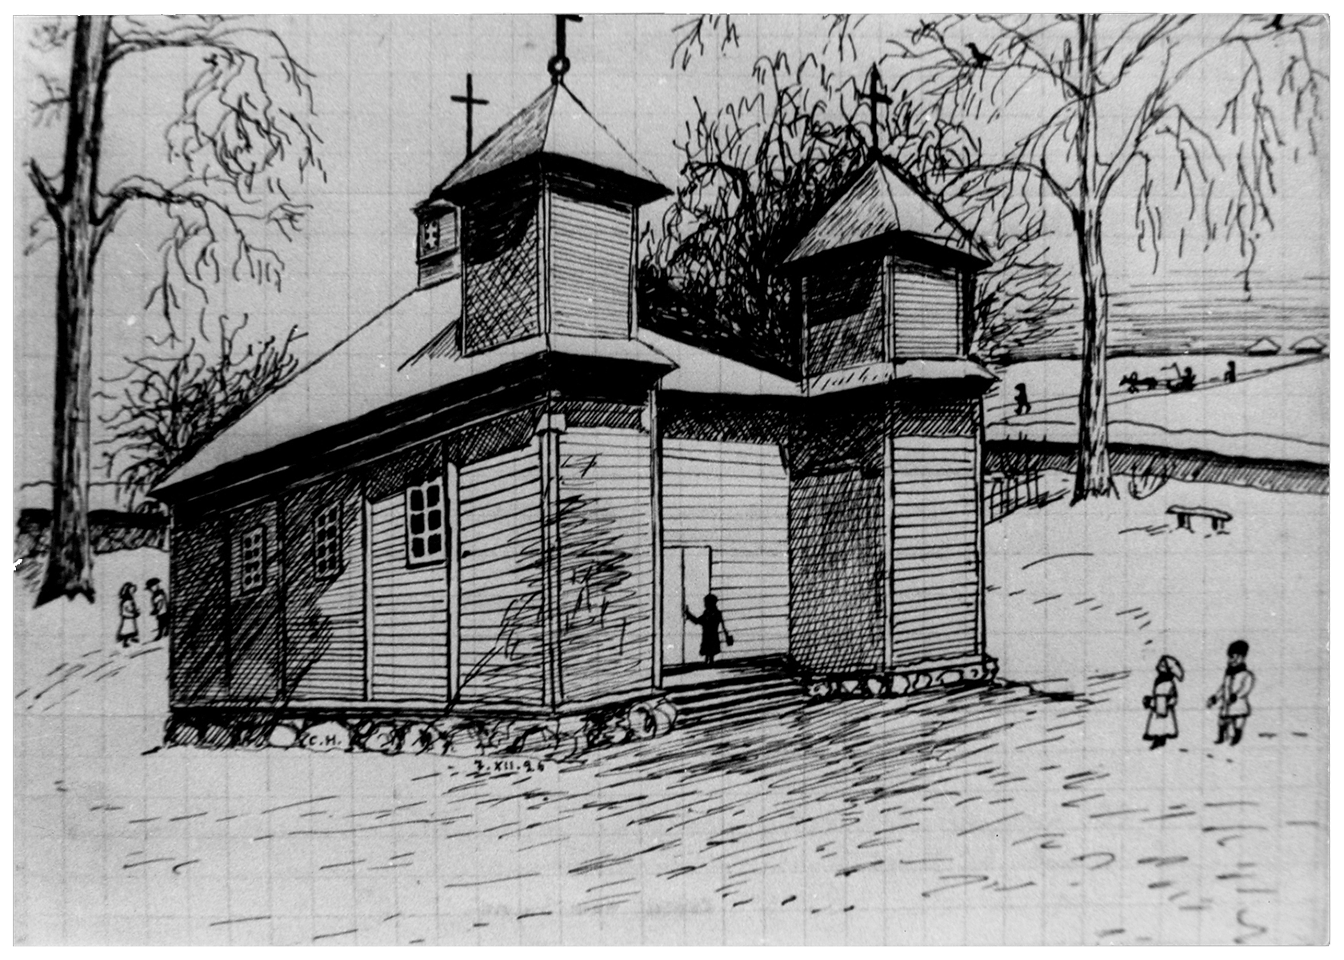
Рисунок церкви в селе Блячин (ныне д.Садовая) Клецкого района
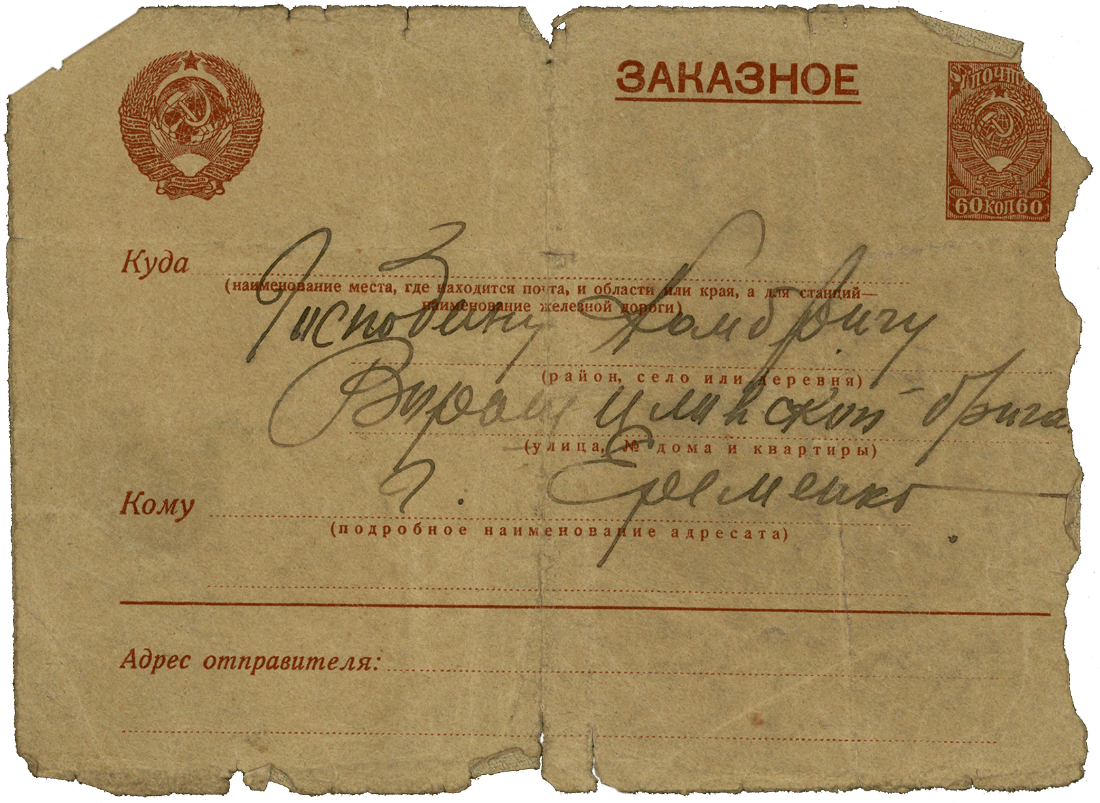

Фрагмент письма священника Н.А.Хильтова комбригу
бригады им. К.Е.Ворошилова В.Г.Ерёменко
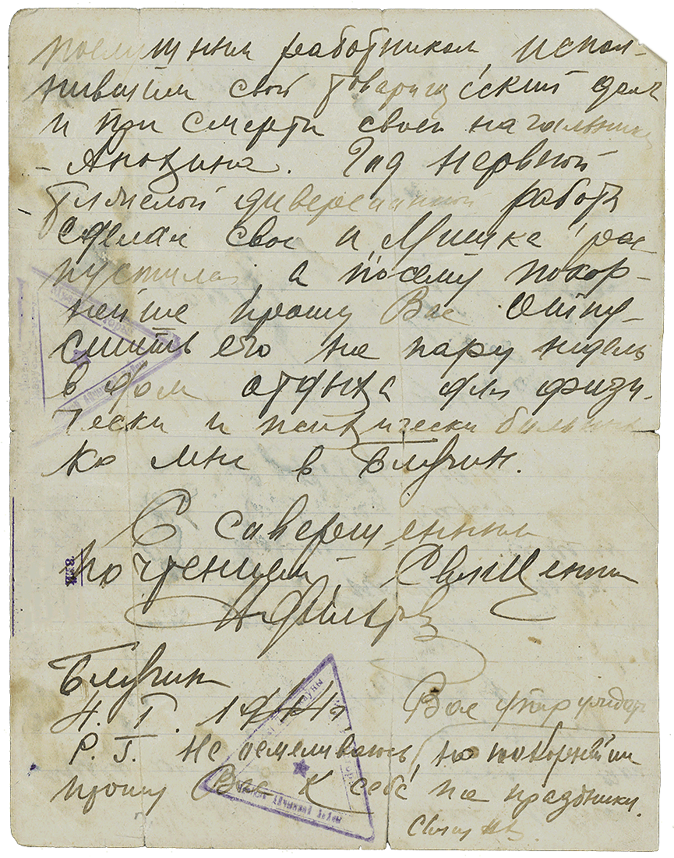
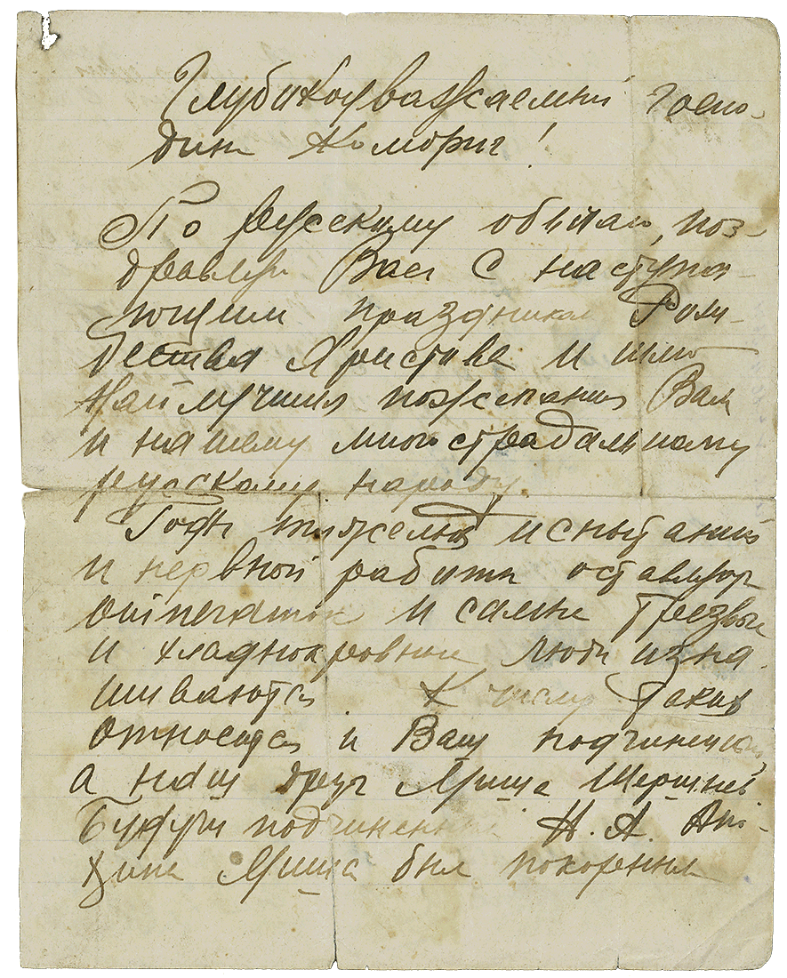
Фрагмент письма священника Н.А.Хильтова комбригу
бригады им. К.Е.Ворошилова В.Г.Ерёменко
Мраморная доска на стене Свято-Покровской церкови в г. Клецке, увековечивающую память Георгия Хильтова
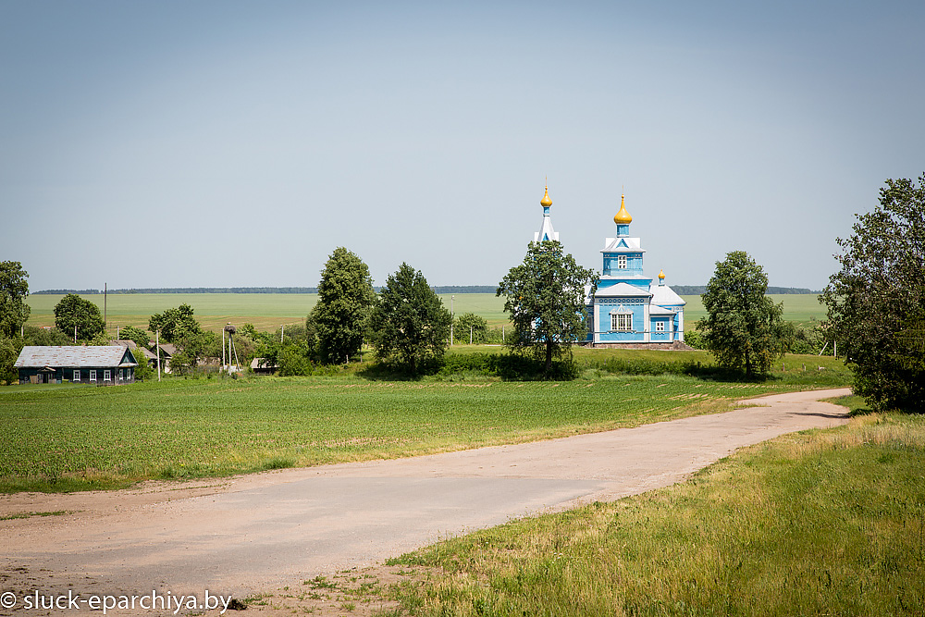
Приложение 6
д. Иодчицы Клецкого района Минской области, церковь Покрова Пресвятой Богородицы

Настоятель Иодчицкого храма отец Александр Иванович Волосович

